ИНФОРМАЦИЯ
для участников Чемпионата и Первенства России по спорту лиц
с интеллектуальными нарушениями (спортивная дисциплина –
«легкая атлетика-кросс»)

Сроки проведения: 29.09 - 02.10.2022.

Место проведения: Тамбовский район, Горельский сельсовет, поселок Хомутляйское Лесничество, территория парк-отеля «Берендей».

29.09.2022 - приезд участников соревнований. Тренировка. Работа мандатной комиссии. Совещание с представителями команд, судейской коллегии;
30.09.2022 - церемония открытия, первый день соревнований;
01.10.2022 - второй день соревнований;
02.10.2022 - день отъезда участников соревнований.

Технические заявки (согласно утвержденной формы) подаются в срок до 16.09.2022 на адрес электронной почты: rsf-id@yandex.ru, aleksandr.albickii@mail.ru, контактное лицо – Альбицкий Александр Викторович, тел.: 89996889555.

В целях осуществления обратной связи, просим в заявках указывать контактные данные представителя команды.

Для получения допуска для участия в соревнованиях в обязательном порядке, в срок до 20.09.2022, необходимо направить на адрес электронной почты: rsf-id@yandex.ru, следующие документы в отсканированном виде:

1. Паспорт гражданина Российской Федерации;
2. Оригинал или нотариально заверенная справка об обучении (окончании) специального учебного заведения на каждого участника соревнований (при обучении в образовательном учреждении, в названии которого не указан коррекционный профиль, необходимо приложить справку о том, что данный спортсмен обучается по специальной коррекционной программе VIII вида);
3. Медицинская справка от психиатра (оригинал), подтверждающая соответствующий диагноз спортсмена – участника соревнований (диагноз указывается шифром);
4. Выписка из истории (развития) болезни (не о соматическом здоровье, а история постановки данного диагноза);
5. Психологический тест Векслера (полностью заполненный бланк проведения тестирования, включая все субтесты);
6. Заключение клинического психолога по тесту Векслера;
7. Полис обязательного медицинского страхования;
Для спортсменов с синдромом Дауна дополнительно к выше перечисленным документам предоставляются:
- описание рентгеноскопии атланто – осевой нестабильности;
- цитогенетическое исследование материала.

ИНФОРМАЦИЯ ПО РАЗМЕЩЕНИЮ И ВСТРЕЧЕ
КОМАНД-УЧАСТНИКОВ

Парк-отель «Берендей»

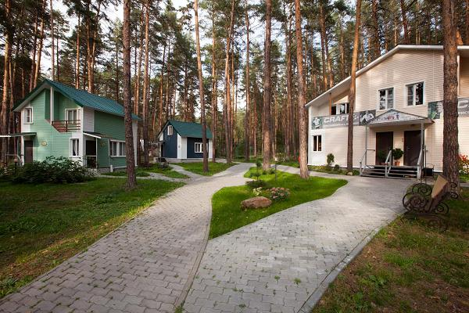
Контактное лицо – Кашнова Юлия Юрьевна, топ менеджер отеля, тел.: 8 (4752) 616106, 89156655999. Заявки подаются в срок до 20.09.2022, на адрес электронной почты: po68@mail.ru.

Ответственные/контактные лица по общим интересующим вопросам, встрече команд: Альбицкий Александр Викторович, тел.: 89996889555; Мельников Кирилл Олегович, тел.: 89202306116.

